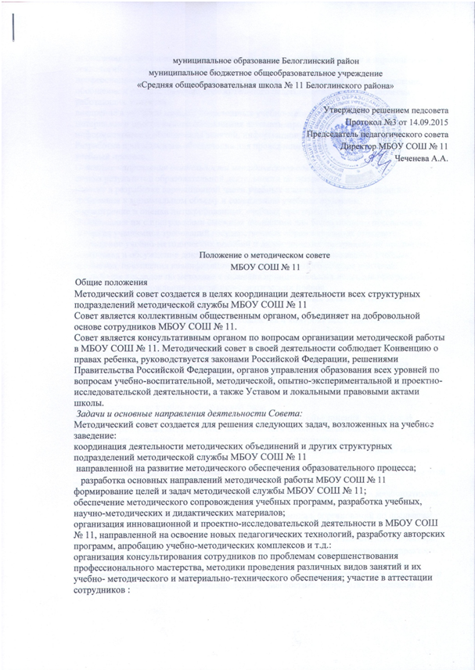

проведения педагогических и методических экспериментов по поиску и апробации новых технологий, форм и методов обучения:
профессиональное становление молодых (начинающих) преподавателей; выявление, обобщение и распространение положительного педагогического опыта творчески работающих учителей:
внедрение в учебный процесс современных учебно-методических и дидактических материалов и программного обеспечения автоматизированных систем обучения, систем информационного обеспечения занятий, информационно- библиотечных систем. Разработка программного обеспечения для проведения учебных занятий и внедрение их в учебный процесс.
Основные направления деятельности методического совета:
анализ результатов образовательной деятельности по предметам;
участие в разработке вариационной части учебных планов, внесение изменений в
требования к минимальном объему и содержанию учебных программ;
рассмотрение и оценка интегрированных учебных программ по изучаемым предметам и
согласование их с программами смежных дисциплин для более полного обеспечения
усвоения учащимися требований государственных образовательных стандартов;
обсуждение учебно-методических пособий и дидактических материалов по предметам;
подготовка и обсуждение докладов по вопросам методики преподавания учебных
предметов, повышения квалификации и квалификационного разряда учителей;
обсуждение докладов по методике изложения принципиальных вопросов программы,
обсуждение и утверждение календарно-тематических планов;
обсуждение методики проведения отдельных видов учебных занятий и содержания дидактических материалов к ним:
рассмотрение вопросов организации, руководства и контроля исследовательской работой учащихся:
организация и проведение педагогических экспериментов по поиску и внедрению новых информационных технологий обучения;
применение на уроках диалоговых автоматизированных систем и учебных курсов, экспертно- обучающих систем, демонстрационно-обучающих комплексов и т.д.: разработка и совершенствование средств повышения наглядности обучения, а также методики их использования в учебном процессе; совершенствование учебно-лабораторной базы
взаимные посещения занятий как внутри методического объединения, так и между учителями различных методических объединений с целью обмена опытом и совершенствования методики преподавания учебных предметов;
совместные заседания с родственными и взаимообеспечивающими МО в целях обмена опытом работы;
изучение опыта работы родственных М О других учебных заведений и обмен опытом этой работы;
• выбор и организация работы наставников с молодыми специалистами и малоопытными учителями;
разработка положений о проведении конкурсов, олимпиад, соревнований по предметам. Организация работы СоветаВ состав совета входят руководители М О. опытные учителя, и заместители директора МБОУ СОШ №11. Состав совета, положение о МС утверждается приказом директора МБОУ СОШ № 11.
В составе Совета могут формироваться секции по различным направлениям деятельности (проектно-исследовательская. инновационная, диагностика, разработка содержания и т.п.). Руководит советом зам. директора по методической работе. Для обеспечения работы Совет избирает секретаря.
Работа Совета осуществляется на основе годового плана. План составляется председателем методического совета, рассматривается на заседании методического совета, согласовывается с директором школы и утверждается на заседании педагогического совета МБОУ СОШ №11.
Периодичность заседания совета- 1 раз в четверть. О времени и месте проведения заседания председатель методического совета (секретарь) обязан поставить в известность членов совета. Рекомендации подписываются председателем методического совета и секретарем. При рассмотрении вопросов, затрагивающих другие направления образовательной деятельности, на заседания необходимо приглашать соответствующих должностных лиц.
Права .методического совета: Методический совет имеет право: готовить предложения и рекомендовать учителей для повышения квалификационного разряда; выдвигать предложения об улучшении учебного процесса в школе: ставить вопрос о публикации материалов о передовом педагогическом опыте, накопленном в методических объединениях:
ставить вопрос перед администрацией школы о поощрении сотрудников за активное участие в опытно-поисковой, экспериментальной, научно-методической и проектно- исследовательской деятельности;
рекомендовать учителям различные формы повышения квалификации; выдвигать учителей для участия в конкурсах « Учитель года» и классных руководителей.
Контроль деятельности методического совета
В своей деятельности Совет подотчетен педагогическому совету школы. Контрольная деятельностью методического совета осуществляется директором МБОУ СОШ № 11 (лицом им назначенным) в соответствии с планами методической работы и внутришкольного контроля.

